

2019 级

《大数据存储系统与管理》课程
实 验 报 告

姓 名 钟逸
学 号 U201914978
班 号 计算机1903班
日 期 2023.05.28

目 录
一、实验目的 1
二、实验背景 1
三、实验环境 1
四、实验内容 1
4.1 对象存储技术实践 1
4.2 对象存储性能分析 2
五、 实验过程 2
5.1 对象存储技术实践 2
5.2 对象存储性能分析 6
六、实验总结 8
参考文献 8

一、实验目的
1. 熟悉对象存储技术，代表性系统及其特性；
2. 实践对象存储系统，部署实验环境，进行初步测试；
3. 基于对象存储系统，分析性能问题，架设应用实践。

二、实验背景
当今世界，物联网快速演化，持续制造着各种各样的数据。面对庞大且复杂的大数据，对象存储技术应运而生，基于对象存储技术的设备就是对象存储设备（Object-based Storage Device，OSD），其在当前工业界得到了广泛应用。
对象存储提供了具有高性能、高可靠性、高安全性且跨平台的数据共享的存储体系结构。对象存储的核心就是将数据的读写和元数据分离，存储系统的每个对象存储设备都能够自动管理它的数据分布。
MinIO是一个高性能的分布式对象存储系统。在行业标准硬件上运行，并且100%开源。

三、实验环境
表1 实验环境配置
 | 配 置 | 版 本
硬件环境 | OS | Windows 10
硬件环境 | CPU | Intel(R) Core(TM) i7-9750H
硬件环境 | RAM | 16.0 GB
软件环境 | Server | MINIO SERVER
软件环境 | Client | MINIO CLIENT
软件环境 | Tool | S3 Bench

本实验具体环境配置如表1所示。

四、实验内容
实验分为三个部分：1. 熟悉基础环境；2. 实践对象存储；3. 进行初步研究。下面分为两个小节对实验内容进行具体阐述。

4.1 对象存储技术实践
（1）下载windows版本MinIO服务端以及客户端；
（2）利用命令脚本配置服务端以及客户端；
（3）基础功能尝试运行；
（4）下载S3 Bench以及命令脚本；
（5）编辑命令脚本，准备进行性能测试。

4.2 对象存储性能分析
（1）测试客户端数量对传输的影响，记录实验结果；
（2）测试对象数量对传输的影响，记录实验结果；
（3）测试对象大小对传输的影响，记录实验结果；
（4）根据实验结果进行性能分析。

实验过程

5.1 对象存储技术实践
（1）MinIO Server：
首先安装win版MinIO Server，然后下载run-minio.cmd，运行命令脚本。然后可加载网站https://localhost:9090。

图1 MinIO Server登录界面
查看命令脚本，发现用户名和用户密码分别设置为hust和hust_obs，输入即可登录进入使用界面。
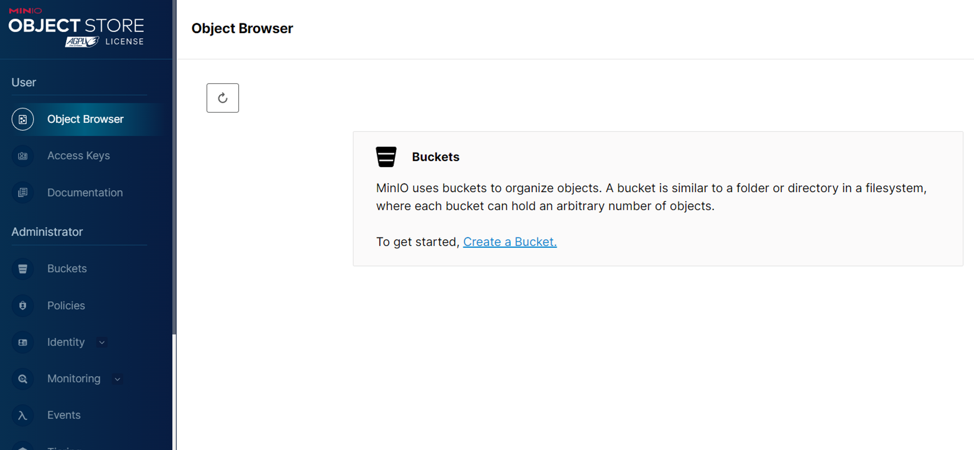
图2 MinIO Server使用界面
可以点击Create a Bucket按钮，创建一个新的bucket，名命为test，注意不能有大写。
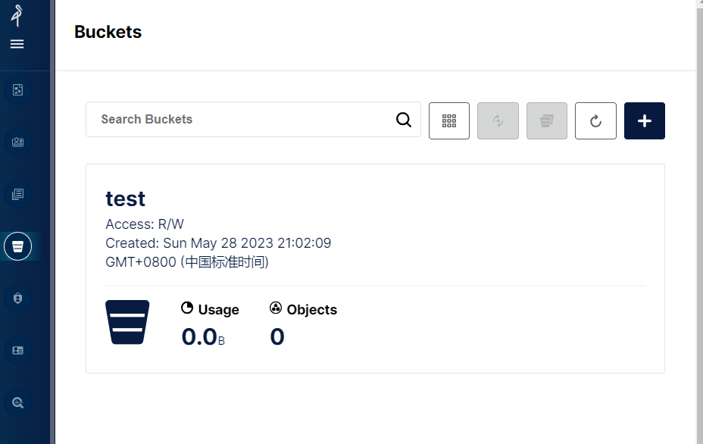
图3 创建新bucket “test”
（2）MinIO Client：
接下来，安装win版本的MinIO Client，然后绑定至Server。其操作为mc config host add [hostname] [url] [username] [userpassword] --api s3v4。
图4 绑定成功
绑定成功之后便可以利用客户端，对服务端进行增删操作。使用mc mb [hostname]/[bucketname]，新建一个bucket。
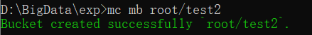
图5 成功新建bucket
之后再看服务端上，便会多出一个名为test2的bucket。
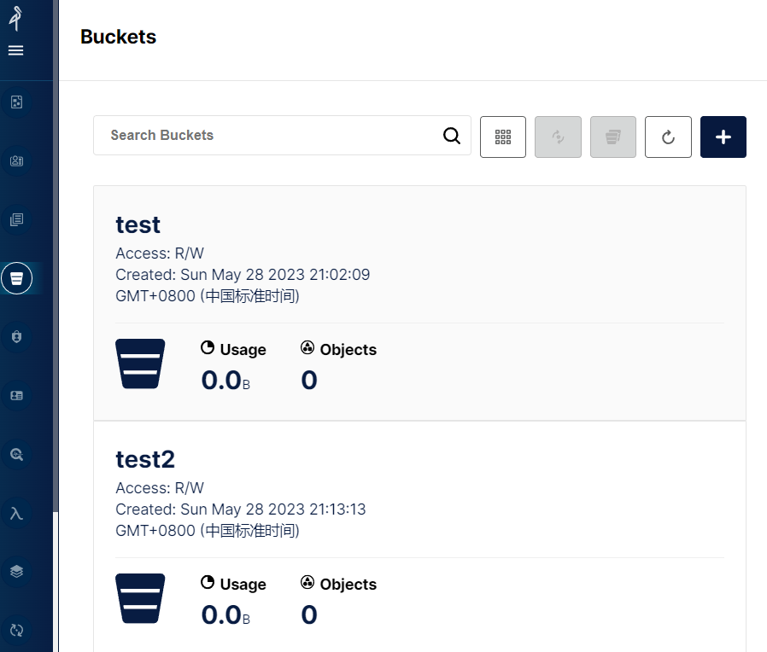
图6 新建bucket后的Server界面
使用mc rb [hostname]/[bucketname]，删除一个bucket。
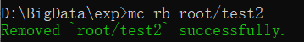
图7 成功删除bucket
再看服务端上，之前创建的名为test2的bucket已经被删除。
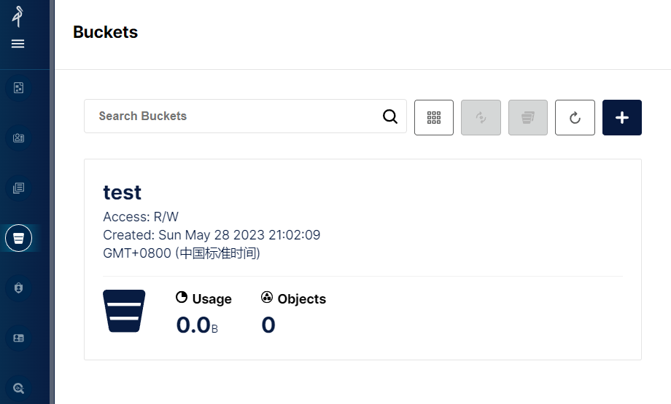
图8 删除bucket后的Server界面
需要注意的是，在绑定服务端时使用的url应是S3-API对应的url，而非console对应的url，否则会导致错误，无法进行操作。如之前我误操作之后，使用mc config host ls，查询mc绑定的服务信息。
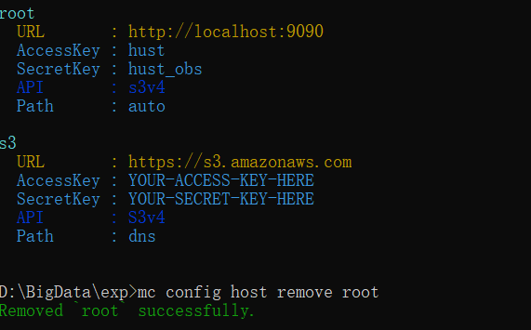
图9 错误绑定之后的服务信息
然后使用mc config host remove [hostname]，移除错误绑定的内容。重新绑定即可正常通过客户端对服务端进行操作。
（3）S3 Bench：
最后下载s3bench.exe和命令脚本run-s3bench.cmd，查看命令脚本中的信息是否与MinIO中的相同，修改用户名、密码以及bucket名。
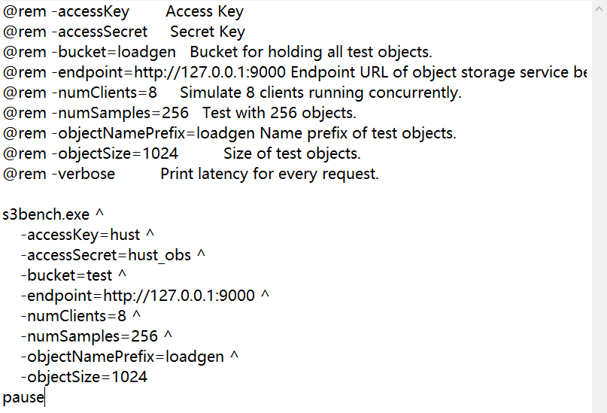
图10 编辑run-s3bench.cmd
编辑之后运行脚本文件，查看输出内容。
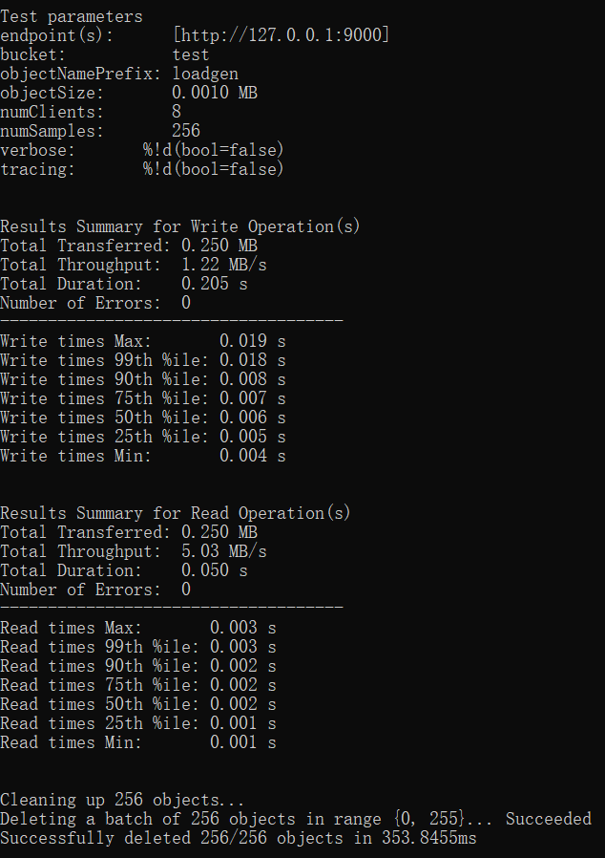
图11 测试输出内容

5.2 对象存储性能分析
（1）测试客户端数量对传输的影响：
控制对象数量为256，对象大小为1024KB，改变客户端数量，进行测试，结果如表2所示。
表2 不同numClients的测试结果
numClients  (个) | numSamples  (个) | objectSize  (MB) | Write |  | Read
numClients  (个) | numSamples  (个) | objectSize  (MB) | Throughput  (MB/s) | Duration  (s) | Throughput  (MB/s) | Duration  (s)
4 | 256 | 0.0010 | 1.01 | 0.248 | 4.06 | 0.062
8 | 256 | 0.0010 | 1.22 | 0.205 | 5.03 | 0.050
16 | 256 | 0.0010 | 1.55 | 0.161 | 5.18 | 0.048
32 | 256 | 0.0010 | 1.46 | 0.171 | 4.65 | 0.054
64 | 256 | 0.0010 | 1.45 | 0.173 | 4.28 | 0.058
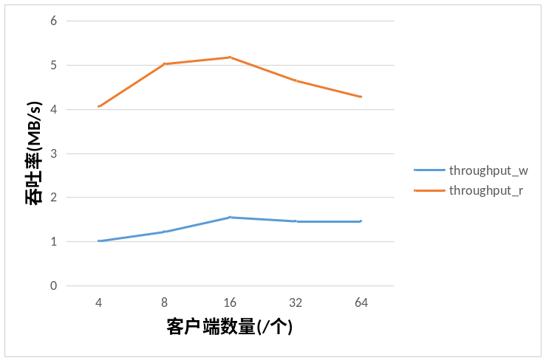
图12 读写吞吐量随客户端数量的变化曲线
可见，随着客户端数量的增加，在一定范围内，读写吞吐量逐步增加。用户越多，发出的请求也越多，应用程序处理的请求数越多，吞吐量也就越大。
但当客户端数量大于16之后，读写吞吐量开始缓慢下降。估计是请求用户超负载，应用程序处理不过来，导致性能下降。
而总体来说，读的吞吐量比写吞吐量高出1~2倍，速度更加快。

（2）测试对象数量对传输的影响：
控制客户端数量为8，对象大小为1024KB，改变对象数量，进行测试，结果如表3所示。
表3 不同numSamples的测试结果
numClients  (个) | numSamples  (个) | objectSize  (MB) | Write |  | Read
numClients  (个) | numSamples  (个) | objectSize  (MB) | Throughput  (MB/s) | Duration  (s) | Throughput  (MB/s) | Duration  (s)
8 | 64 | 0.0010 | 1.07 | 0.058 | 4.66 | 0.013
8 | 128 | 0.0010 | 1.08 | 0.116 | 4.48 | 0.028
8 | 256 | 0.0010 | 1.22 | 0.205 | 5.03 | 0.050
8 | 512 | 0.0010 | 1.51 | 0.332 | 5.06 | 0.099
8 | 1024 | 0.0010 | 1.48 | 0.676 | 4.95 | 0.202
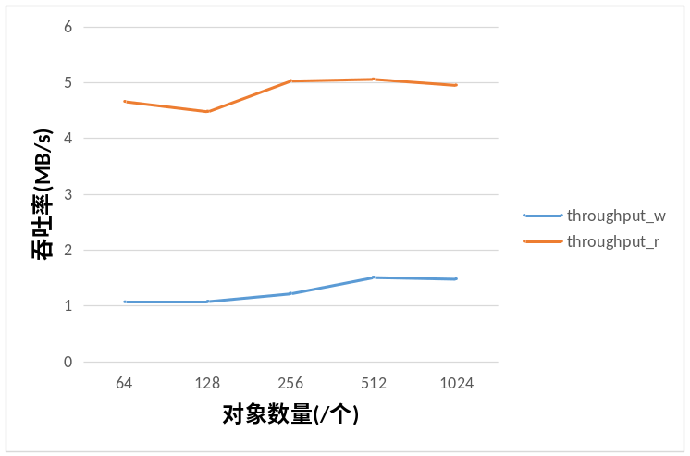
图13 读写吞吐量随对象数量的变化曲线
可以看到，对象个数增大时，吞吐率有所变化，但无明显变化趋势。猜测对象数量对吞吐率的影响较小。

（3）测试对象大小对传输的影响：
控制客户端数量为8，对象数量为256，改变对象大小，进行测试，结果如表3所示。
表4 不同objectSize的测试结果
numClients  (个) | numSamples  (个) | objectSize  (MB) | Write |  | Read
numClients  (个) | numSamples  (个) | objectSize  (MB) | Throughput  (MB/s) | Duration  (s) | Throughput  (MB/s) | Duration  (s)
8 | 256 | 0.0002 | 0.32 | 0.196 | 0.80 | 0.078
8 | 256 | 0.0005 | 0.68 | 0.184 | 2.54 | 0.049
8 | 256 | 0.0010 | 1.22 | 0.205 | 5.03 | 0.050
8 | 256 | 0.0020 | 2.43 | 0.206 | 9.86 | 0.051
8 | 256 | 0.0040 | 5.43 | 0.184 | 20.20 | 0.050
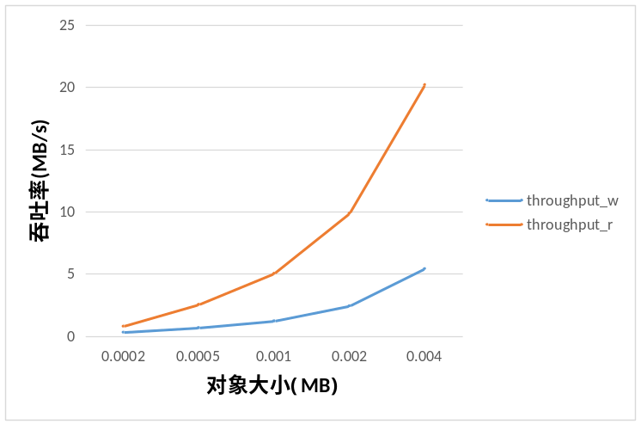
图14 读写吞吐量随对象大小的变化曲线
由图表可知，随着对象大小的增长，吞吐率会随之增长。可以推测，对象的大小将影响吞吐率。

六、实验总结
本次实验，我使用了MinIO作为服务端以及客户端，构建了一个基础的对象存储系统，并使用S3 Bench去进行性能测试，根据测试结果，分析了各种因素对于对象存储系统的性能影响。
总的来说，实验较为简单，毕竟我没有选用较难的服务端以及客户端，老师提供的运行脚本也很方便地就能够使用。但是虽然简单，但也能够通过实验很好地加深对对象存储系统的理解。并且，由于之前并没有了解过类似知识，容易上手也能让我更放心地进行探究实验。
可惜由于各种原因，留给实验的时间较少，不能再进行更多的尝试，若是以后有机会，会进一步探索。最后感谢老师的实验编排，思路清晰、指引明确，经过实验确实能过学到许多。

参考文献
[1] ZHENG Q, CHEN H, WANG Y等. COSBench: A Benchmark Tool for Cloud Object Storage Services[C]//2012 IEEE Fifth International Conference on Cloud Computing. 2012: 998–999.
[2] ARNOLD J. OpenStack Swift[M]. O’Reilly Media, 2014.
[3] WEIL S A, BRANDT S A, MILLER E L等. Ceph: A Scalable, High-performance Distributed File System[C]//Proceedings of the 7th Symposium on Operating Systems Design and Implementation. Berkeley, CA, USA: USENIX Association, 2006: 307–320.
[4] Dean J, Barroso L A. Association for Computing Machinery, 2013. The Tail at Scale[J]. Commun. ACM, 2013, 56(2): 74–80.
[5] Delimitrou C, Kozyrakis C. Association for Computing Machinery, 2018. Amdahl’s Law for Tail Latency[J]. Commun. ACM, 2018, 61(8): 65–72.

